Техническое задание на страницу https://vita-industrial.ru/workshops

1. Структура страницы
Порядок блоков построен по логике покупателя: что за объект → какие помещения есть → что внутри → где находится → кому подходит → сколько стоит → почему купить выгоднее → как проходит сделка → доверие → вопросы → заявка. Существующие блоки сохраняются на своих местах, новые встроены там, где их ждёт посетитель.
№ | Блок | Заголовок | Тег | В шаблоне
1 | Шапка сайта | - | - | есть
2 | Первый экран | Купить производственное помещение в Санкт-Петербурге | H1 | есть, переделываем
3 | Парк в цифрах | Индустриальный парк «Вита» в цифрах | H2 | новый
4 | Вводный SEO-блок | Производственные помещения в Санкт-Петербурге от собственника | H2 | новый
5 | Каталог помещений | Выберите производственный цех под задачи вашего бизнеса | H2 | есть, дорабатываем
6 | Технические характеристики | Технические характеристики производственных помещений | H2 | есть, дорабатываем
7 | Генеральный план | Генеральный план парка: свободные производственные помещения | H2 | есть
8 | Что входит в цену | Что входит в цену производственного помещения | H2 | есть, переписываем
9 | Локация и логистика | Расположение: производственные помещения в черте Санкт-Петербурга | H2 | есть, дорабатываем
10 | Фотографии и ход строительства | Как выглядят производственные помещения парка | H2 | есть, дорабатываем
11 | Для каких производств подходят | Для каких производств подходят наши помещения | H2 | есть, переписываем
12 | Цены и условия покупки | Сколько стоит купить производственное помещение в СПб | H2 | новый
13 | Купить или арендовать | Купить производственное помещение или арендовать: что выгоднее | H2 | новый
14 | Новый блок против вторичного рынка | Новый цех в парке или помещение на вторичном рынке | H2 | новый
15 | Этапы сделки | Как проходит покупка производственного помещения | H2 | новый
16 | Документы | Документы и юридическая чистота объекта | H2 | новый
17 | Вопросы и ответы | Вопросы и ответы о покупке производственного помещения | H2 | новый
18 | Форма заявки | Подберём цех под ваше производство | H2 | есть
19 | Текст низа страницы и перелинковка | Продажа производственных помещений в СПб: коротко о главном | H2 | новый
20 | Футер сайта | - | - | есть
CTA-строки. После блоков 5, 12 и 16 размещается тёмная полоса с текстом и кнопкой «Оставить заявку». Посетитель не должен пролистать больше двух экранов без кнопки обращения.

2. Блоки страницы: содержание и тексты

Блок 1. Хедер

Блок 2. Первый экран
H1: Купить производственное помещение в Санкт-Петербурге
Готовые цеха 500–1500 м² в индустриальном парке «Вита» в Шушарах: 6 км до КАД, все коммуникации заведены, высота потолков 8 м, кран-балка до 5 тонн.
Строка с ценой
Покупка от 105 000 ₽ за м² · блок 500 м² — от 53,7 млн ₽
Кнопки
Кнопка 1: «Подобрать помещение» - открывает форму заявки.
Кнопка 2: «Смотреть цены и планировки» - якорь на блок 12.
Четыре плашки
- 36 зданий в парке, свободные блоки 500–1500 м²
- Высота 8 м, нагрузка на пол 5 т/м²
- Газ, 25 кВт, вода, септик - уже заведены
- Регистрация права в Росреестре - 7–14 рабочих дней

Блок 3. Парк в цифрах
H2: Индустриальный парк «Вита» в цифрах
- 36 - зданий в парке
- 500–1500 м² - площадь одного блока
- 8 м - высота до низа конструкций
- 5 т/м² - нагрузка на пол
- 25 кВт - электричество на блок, с возможностью увеличения
- 6 км - до КАД и Московского шоссе

Блок 4. Вводный SEO-блок
H2: Производственные помещения в Санкт-Петербурге от собственника
Индустриальный парк «Вита» строит и продаёт производственные помещения в Санкт-Петербурге - в Пушкинском районе, в Шушарах, на выезде на Московское шоссе. Это не вторичный рынок и не доли в старом заводском корпусе: каждый цех - отдельный блок в новом здании со своим входом, своими воротами, своим счётчиком и отдельным свидетельством о собственности.
Купить производственное помещение в СПб можно площадью 500, 750, 1000 или 1500 м². Высота до низа конструктивных элементов - 8 метров, нагрузка на пол - 5 тонн на квадратный метр, в любом блоке предусмотрена установка кран-балки грузоподъёмностью до 5 тонн. Электроснабжение 25 кВт с возможностью увеличения, газовое отопление, водоснабжение из скважины, водоотведение в септик, вентиляция, система пожаротушения, обеспыленный пол и интернет - всё заведено до начала работ, докупать и согласовывать ничего не нужно.
При каждом цехе есть офисно-бытовые помещения и мезонин, поэтому в одном объекте помещаются производство, склад сырья и готовой продукции и рабочие места администрации. Такой формат обычно и ищут по запросу «купить производственно-складское помещение»: производство и хранение на одной территории, без аренды дополнительных площадей в другом месте.
Планировку можно изменить до начала отделки: объединить соседние блоки в цех до 10 000 м², добавить ворота, перенести перегородки, заложить усиленный ввод электричества под конкретное оборудование. Производственные помещения купить в СПб на таких условиях на вторичном рынке практически невозможно - там объект продаётся как есть.
Изображение справа
Фото: интерьер пустого цеха 750 м², видны высота 8 м, ворота и обеспыленный пол

Блок 5. Каталог помещений
H2: Выберите производственный цех под задачи вашего бизнеса
В каталоге - производственные помещения четырёх типовых площадей. Каждый блок можно адаптировать под технологию: зонирование, размещение оборудования, дополнительные ворота и усиленный ввод электричества.
Карточка (H3) | Текст карточки | Стоимость покупки
Производственный цех 500 м² | 511,75 м² общей площади: 436,11 м² цех и 75,65 м² офис на втором этаже. Размер в осях 15×32 м. Подходит под небольшое сборочное или пищевое производство, мастерскую, участок с ЧПУ. | 105 000 ₽/м² · от 53,7 млн ₽
Производственный цех 750 м² | 726,72 м² общей площади: 637,56 м² цех и 89,15 м² офис. Размер в осях 18×38 м. Самый востребованный формат: производственная линия, зона упаковки и склад в одном блоке. | 105 000 ₽/м² · от 76,3 млн ₽
Производственный цех 1000 м² | 954,94 м² общей площади: 836,02 м² цех и 118,92 м² офис. Размер в осях 24×38 м. Место под станочный парк, кран-балку и отдельную зону контроля качества. | 105 000 ₽/м² · от 100,3 млн ₽
Производственный цех 1500 м² | 1452,65 м² общей площади: 1274,09 м² цех и 178,56 м² офис. Размер в осях 36×38 м. Полноценное производство с участком отгрузки и складом на одной площадке. | 105 000 ₽/м² · от 152,5 млн ₽
Возможно комплексное решение под ваш проект: объединяем соседние блоки в цех до 10 000 м² и вносим технические изменения до начала отделки. Оставьте заявку - менеджер подберёт площадь и условия.
- Заголовки карточек меняем со «Складское помещение N м²» на «Производственный цех N м²».
- В каждой карточке - кнопка «Скачать планировку PDF» (файл с именем вида plan-tseh-750.pdf).
- Alt у планировок: «План производственного помещения 750 м², индустриальный парк «Вита», Шушары».

Блок 6. Технические характеристики
H2: Технические характеристики производственных помещений
Параметр | Значение
Высота помещения | 8 м до низа конструктивных элементов
Нагрузка на пол | 5 т на 1 м², обеспыленный пол
Грузоподъёмное оборудование | Возможность установки кран-балки до 5 т
Электроснабжение | 25 кВт на блок с возможностью увеличения
Отопление | Газовое
Водоснабжение | 2 м³/сутки, источник - скважина
Водоотведение | Септик
Вентиляция и пожарная безопасность | Приточно-вытяжная вентиляция, система пожаротушения
Офисно-бытовые помещения | Офис и бытовые помещения при цехе, мезонин
Уровень пола | 0 м или +1,1 м от уровня земли - в зависимости от здания
Ворота | Секционные, с возможностью установки дополнительных
Связь | Оптический интернет заведён в каждый блок

Блок 7. Генеральный план
H2: Генеральный план парка: свободные производственные помещения
Схема парка: 36 зданий, свободные блоки выделены цветом. При наведении - площадь помещения, размер в осях, высота пола и статус.
Подпись под схемой: «На схеме - 36 зданий парка. Зелёным отмечены свободные производственные помещения, серым - забронированные и проданные. Статус свободных блоков обновляется еженедельно».

Блок 8. Что входит в цену
H2: Что входит в цену производственного помещения
Надзаголовок блока: «О наших цехах». Вёрстка как сейчас на сайте: слева заголовок, текст и кнопка «Получить консультацию», справа аккордеон. Текст слева: «Мы продаём не просто коробку, а готовую инфраструктуру: инженерные сети, документы и управление территорией уже включены в цену квадратного метра. Ниже — что именно вы получаете вместе с блоком».
Пункт аккордеона | Текст
Готовая инженерная инфраструктура | Электроснабжение 25 кВт, газовое отопление, водоснабжение, водоотведение, вентиляция и система пожаротушения заведены в блок до передачи ключей. Вам не нужно получать технические условия, согласовывать подключение и закладывать на это полгода и отдельный бюджет.
Помещение под вашу технологию | До начала отделки меняем планировку под оборудование: зонирование цеха, точки подключения, дополнительные ворота, усиленный ввод электричества, место под кран-балку до 5 тонн.
Отдельное право собственности | Каждый блок ставится на кадастровый учёт как самостоятельное помещение. Вы получаете выписку ЕГРН на свой цех, а не долю в общем корпусе: помещение можно закладывать, сдавать в аренду и продавать.
Профессиональное управление территорией | Управляющая компания обслуживает инженерные системы, проезды, освещение и общие зоны. Вам не нужно держать собственную службу эксплуатации на площадке.
Безопасная и благоустроенная территория | Асфальтированные проезды с разворотом для фуры, зоны разгрузки у ворот, освещение, видеонаблюдение и контроль доступа на въезде.
Условия для сотрудников | Офисно-бытовые помещения при цехе, парковка, зоны отдыха. Рядом жилые кварталы Шушар и Пушкина - персонал доезжает на работу общественным транспортом.

Блок 9. Локация и логистика
H2: Расположение: производственные помещения в черте Санкт-Петербурга
Плашки у карты
- 6 км до КАД
- Выезд на Московское шоссе
- Рядом трассы М-10 и М-11
- Ж/д станция Шушары
- Аэропорт Пулково - 20 минут
- Граница Тосненского района Ленобласти - 10 минут
Текст под картой
Парк стоит в Пушкинском районе Санкт-Петербурга, в Шушарах, у выезда на Московское шоссе. Это редкое для рынка сочетание: адрес и регистрация предприятия в черте города, а цена и площади - как у объектов за КАД.
Фура заходит на территорию с Московского шоссе и разворачивается у ворот цеха без маневрирования по узким проездам. До КАД 6 км, дальше - М-10 и М-11 на Москву, порт и Пулково. Сотрудники добираются общественным транспортом из Шушар, Пушкина и Колпина.
Тем, кто ищет, где купить помещение под производство в Ленинградской области, парк подходит по логистике: до границы Тосненского района 10 минут, но объект остаётся петербургским адресом - это упрощает работу с городскими заказчиками и контролирующими органами.

Блок 10. Фотографии и ход строительства
H2: Как выглядят производственные помещения парка
Состав галереи
- Фасад корпуса с секционными воротами
- Цех 1500 м² внутри: высота 8 м
- Проезды и зона разгрузки
- Офисно-бытовая часть при цехе
Подпись под галереей: «Строительство идёт очередями, актуальные фотографии - в разделе «Ход строительства»».

Блок 11. Для каких производств подходят
H2: Для каких производств подходят наши помещения
Карточка | Текст
Металлообработка и механическая обработка | Нагрузка на пол 5 т/м² и высота 8 м держат станочный парк и кран-балку до 5 тонн. Ввод электричества усиливаем под конкретное оборудование.
Деревообработка и мебельное производство | Площадь под линию, участок сборки и склад плиты в одном блоке. Обеспыленный пол и вентиляция уже в проекте.
Пищевое производство | Газовое отопление, вода из скважины, зонирование под санитарные требования, отдельный вход для персонала и зона приёмки сырья. Подходит и для контрактного производства продуктов питания.
Сборочные и упаковочные цеха | Ровный пол, ворота на уровне земли или +1,1 м под погрузку с рампы, офис для ОТК и логистов на втором этаже.
Производственно-складские комплексы | Производство и хранение на одной территории: купить производственно-складское помещение выгоднее, чем держать цех и арендованный склад в разных концах города.
Лёгкая промышленность и малые серии | Блок 500 м² - стартовый формат для швейного, полиграфического или приборного производства с возможностью расшириться в соседний блок.
Под карточками сохраняем текущий блок «Не нашли свой бизнес?» с формой, заменив слово «склады» на «помещения».

Блок 12. Цены и условия покупки
H2: Сколько стоит купить производственное помещение в СПб
Помещение | Общая площадь | Цена за м² | Стоимость покупки
Производственный цех 500 м² | 511,75 м² | 105 000 ₽ | от 53,7 млн ₽
Производственный цех 750 м² | 726,72 м² | 105 000 ₽ | от 76,3 млн ₽
Производственный цех 1000 м² | 954,94 м² | 105 000 ₽ | от 100,3 млн ₽
Производственный цех 1500 м² | 1452,65 м² | 105 000 ₽ | от 152,5 млн ₽
Объединённый блок 2000–10 000 м² | по проекту | по запросу | рассчитываем индивидуально
Под таблицей: «Цена указана за квадратный метр общей площади помещения. Точную стоимость выбранного блока менеджер подтверждает при бронировании». Кнопка «Скачать прайс PDF».
ТЕКСТ ДЛЯ СТРАНИЦЫ
Цена продажи производственных помещений в парке - 105 000 ₽ за м². Стоимость блока считается от общей площади вместе с офисно-бытовой частью и мезонином. Помещения парка продаются, аренда не предлагается: блок сразу оформляется в собственность покупателя.
Для сравнения: по данным каталогов коммерческой недвижимости, купить производственное помещение в Санкт-Петербурге на вторичном рынке предлагают от 60 000 ₽ за м², но это корпуса 1970–1990-х годов, где к цене добавляются ремонт, замена сетей, увеличение мощности и приведение объекта к нормам. В новом блоке эти работы уже сделаны и включены в цену.
H3: Условия оплаты
Вариант | Условия
Полная оплата | Договор купли-продажи, регистрация в Росреестре, передача по акту.
Рассрочка от собственника | Срок и размер первого взноса менеджер рассчитывает под конкретную сделку и фиксирует в договоре.
Кредит и лизинг | Работаем с банками-партнёрами, объект подходит как залог: помещение новое, с отдельной выпиской ЕГРН.
Бронирование | Выбранный блок бронируется на 5 рабочих дней, пока готовятся документы. Бронь бесплатная.

Блок 13. Купить или арендовать
H2: Купить производственное помещение или арендовать: что выгоднее
Параметр | Покупка блока в парке | Аренда цеха на рынке
Платёж | 105 000 ₽/м² один раз, дальше только эксплуатация | Ежемесячная ставка бессрочно, с ежегодной индексацией
Что остаётся бизнесу | Актив на балансе, который можно продать, сдать или заложить | Расход, который не возвращается
Изменения в помещении | Перепланировка и монтаж оборудования по своему решению | Каждое изменение согласуется с собственником
Риск переезда | Нет: помещение ваше | Собственник может не продлить договор или поднять ставку
Горизонт расходов | Платёж конечен: после сделки остаются только эксплуатационные расходы | Платёж не заканчивается и растёт с каждой индексацией
Кому подходит | Производству с оборудованием и долгим циклом, которое работает в плюс | Новому проекту, сезонному или тестовому производству
Индустриальный парк «Вита» помещения только продаёт. Блок сравнивает покупку с арендой цеха на стороне: если производство уже работает стабильно и оборудование привязано к площадке, покупка почти всегда выгоднее — арендная ставка индексируется каждый год, а платёж за собственный цех заканчивается.

Блок 14. Новый блок против вторичного рынка
H2: Новый цех в парке или помещение на вторичном рынке
Карточка | Текст
Состояние и сети | Новый корпус, построенный по современному проекту: сети заведены и приняты. На вторичке - корпус советской постройки, где кровлю, отопление и электрику чаще всего нужно менять до запуска.
Документы | Отдельная выписка ЕГРН на ваш блок, разрешённое использование под производство, чистая история объекта. На вторичке встречаются доли в праве, самовольные постройки и несоответствие назначения.
Соседи и территория | Единая управляющая компания, регламент работы, охраняемый въезд. В старом промышленном корпусе соседи и их производства не контролируются никем.

Блок 15. Этапы сделки
H2: Как проходит покупка производственного помещения
Шаг | Название | Текст
1 | Заявка и подбор | Менеджер уточняет технологию, нужную мощность и площадь и предлагает подходящие блоки. 1 день.
2 | Просмотр на площадке | Показываем свободные помещения, проезды и зону разгрузки, замеряем под ваше оборудование. В любой будний день.
3 | Расчёт и бронь | Фиксируем цену и планировку, готовим коммерческое предложение, бронируем блок на 5 рабочих дней.
4 | Договор | Подписываем договор купли-продажи или ДДУ, согласовываем порядок оплаты: полная, рассрочка, кредит или лизинг.
5 | Регистрация в Росреестре | Подаём документы, получаем выписку ЕГРН на ваше помещение. 7–14 рабочих дней.
6 | Передача и запуск | Передаём ключи по акту, подключаем счётчики, передаём документы на сети. Дальше - монтаж оборудования.
Под лентой: «Средний срок от первого звонка до получения ключей - около трёх недель. Менеджер: +7 (812) 574-47-47».

Блок 16. Документы
H2: Документы и юридическая чистота объекта
- Выписка ЕГРН на здание и на каждое помещение после постановки на кадастровый учёт
- Разрешение на строительство и разрешение на ввод объекта в эксплуатацию
- Правоустанавливающие документы на земельный участок, вид разрешённого использования - под производственную деятельность
- Технические условия и акты подключения к сетям: электроснабжение, газ, вода, водоотведение
- Проектная документация и планировки блоков
- Договор купли-продажи по типовой форме, проверенной юристами обеих сторон
- Продавец - ООО «Иск Вита», собственник объекта. Сделка идёт напрямую, без агентской комиссии.
Справа - плитки со ссылками на PDF из раздела «Документация»: разрешение на ввод объекта, образец выписки ЕГРН, технические условия на сети, типовой договор купли-продажи, планировки блоков. Файлы отдавать с говорящими именами, не «doc1.pdf».

Блок 17. Вопросы и ответы
H2: Вопросы и ответы о покупке производственного помещения
Вопрос | Ответ
Сколько стоит купить производственное помещение в СПб? | В индустриальном парке «Вита» - 105 000 ₽ за м². Блок 500 м² обойдётся примерно в 53,7 млн ₽, 750 м² - в 76,3 млн ₽, 1000 м² - в 100,3 млн ₽, 1500 м² - в 152,5 млн ₽. Цена считается от общей площади с офисно-бытовой частью, коммуникации уже заведены и входят в стоимость.
Можно ли купить производственный цех в рассрочку? | Да. Рассрочку оформляет собственник: срок и первый взнос менеджер рассчитывает под вашу сделку и фиксирует в договоре. Также работаем с банками-партнёрами по кредиту и лизингу — объект новый, с отдельной выпиской ЕГРН, поэтому подходит как залог.
Какая площадь минимальная и можно ли объединить блоки? | Минимальный блок - 500 м². Соседние помещения объединяются в цех площадью до 10 000 м², решение принимается до начала отделки. Если производство вырастет, можно докупить соседний блок, когда он свободен.
Помещение в Санкт-Петербурге или в Ленинградской области? | Парк находится в черте Санкт-Петербурга: Пушкинский район, Шушары. До границы Тосненского района Ленинградской области - около 10 минут. Те, кто ищет, где купить помещение под производство в Ленинградской области, получают здесь ту же логистику, но с петербургским адресом.
Какая высота потолков и выдержит ли пол станки? | Высота до низа конструктивных элементов - 8 метров. Допустимая нагрузка на пол - 5 тонн на квадратный метр, пол обеспыленный. В любом блоке предусмотрена установка кран-балки грузоподъёмностью до 5 тонн.
Хватит ли электрической мощности для производства? | На блок заведено 25 кВт, мощность увеличивается по заявке - конкретный лимит зависит от здания и рассчитывается под ваше оборудование до подписания договора. Отопление газовое, поэтому электричество не тратится на обогрев.
Можно ли изменить планировку под моё оборудование? | Да, если решение принято до начала отделки: зонирование, перегородки, дополнительные ворота, точки подключения, место под кран-балку, усиленный ввод электричества. После сдачи блока изменения тоже возможны, но уже как обычная перепланировка с согласованием.
Подходит ли помещение под пищевое производство? | Да, при условии, что вы закладываете санитарное зонирование на этапе планировки. Газовое отопление, вода и водоотведение заведены, отдельный вход для персонала и зону приёмки сырья делаем под проект.
Как проходит сделка и сколько она занимает? | Заявка и подбор - 1 день, просмотр на площадке - в любой будний день, бронь блока - 5 рабочих дней, регистрация в Росреестре - 7–14 рабочих дней. В среднем от первого звонка до ключей проходит около трёх недель.
Какие документы вы предоставляете? | Выписку ЕГРН на помещение, разрешение на ввод объекта в эксплуатацию, документы на земельный участок с видом разрешённого использования под производство, технические условия и акты подключения к сетям, планировки. Продавец - собственник, ООО «Иск Вита», агентской комиссии нет.
Что выгоднее: купить помещение под производство или арендовать? | Помещения в парке только продаются. Если производство работает стабильно и оборудование привязано к площадке, выгоднее покупка: арендная ставка индексируется каждый год и не заканчивается, а платёж за собственный цех конечен — дальше вы платите только за эксплуатацию и остаётесь с активом на балансе. Аренда на стороне подходит новому или сезонному проекту, которому важна гибкость.
Можно ли сдавать купленный цех в аренду? | Да. Помещение оформлено как самостоятельный объект, поэтому его можно сдавать, закладывать и продавать по своему решению. Часть покупателей берёт блок именно под арендный бизнес.
Есть ли производственно-складские блоки? | Да, это базовый формат парка: в одном блоке помещается производство, склад сырья и готовой продукции и офис. Отдельный каталог складских помещений - в разделе «Склады».
Как посмотреть помещение? | Оставьте заявку на странице или позвоните по телефону +7 (812) 574-47-47. Менеджер согласует время, покажет свободные блоки и ген. план парка, ответит на вопросы по сетям и планировке.
Первые три ответа открыты по умолчанию, остальные свёрнуты. Под списком - кнопка «Задать вопрос менеджеру». Разметка FAQPage ставится на тот же текст, который видит пользователь.

Блок 18. Форма заявки
H2: Подберём цех под ваше производство
Оставьте заявку - менеджер перезвонит в течение 15 минут, подберёт производственное помещение под вашу технологию и рассчитает стоимость и график платежей.
Поля формы
- Имя
- Телефон
- Площадь, м²
- Комментарий
- Чекбокс «Нужна рассрочка»
- Чекбокс согласия с политикой конфиденциальности
Кнопка
Отправить
Исправить опечатки в текущих текстах сайта: «Оставьте заявкук» → «Оставьте заявку», «по всем вопрсам» → «по всем вопросам», «под ваш запроос» → «под ваш запрос».

Блок 19. Текст низа страницы и перелинковка
H2: Продажа производственных помещений в СПб: коротко о главном
Индустриальный парк «Вита» - это продажа производственных помещений в Санкт-Петербурге напрямую от собственника. Блоки 500, 750, 1000 и 1500 м² с высотой 8 м, нагрузкой на пол 5 т/м², газовым отоплением и электричеством 25 кВт. Купить производственный цех можно за полную стоимость, в рассрочку от собственника, в кредит или лизинг. Аренда в парке не предлагается: блок сразу оформляется в собственность.
Если вы ищете, где купить промышленное помещение под производство рядом с КАД, посмотрите ген. план парка: часть блоков уже забронирована, свободные обновляются еженедельно. Менеджер подберёт площадь под технологию и рассчитает смету на подключение оборудования.
Анкор ссылки | Адрес
Складские помещения в парке | /warehouses
Цены и условия покупки | /prices
Документация по объекту | /documentation
Ход строительства | /progress
О компании «Иск Вита» | /about
Контакты и схема проезда | /contacts

Блок 20. Футер сайта

Приложение. Макет наполнения страницы
Макет показывает страницу /workshops сверху вниз: все 20 блоков, CTA-строки, шапку и футер сайта — с заголовками и текстами из раздела 2, в цветах и шрифтах vita-industrial.ru. Фотографии, планировки, карта и схема парка показаны заглушками: их берут из текущих материалов сайта.
Метка на макете | Значение
Оранжевая | Блок есть в текущем шаблоне страницы, наполняем и дорабатываем по ТЗ
Фиолетовая | Новый блок, в шаблоне его нет
Синяя | Общий блок сайта: шапка и футер, не меняем
Тёмно-зелёная полоса | CTA-строка с кнопкой заявки между блоками
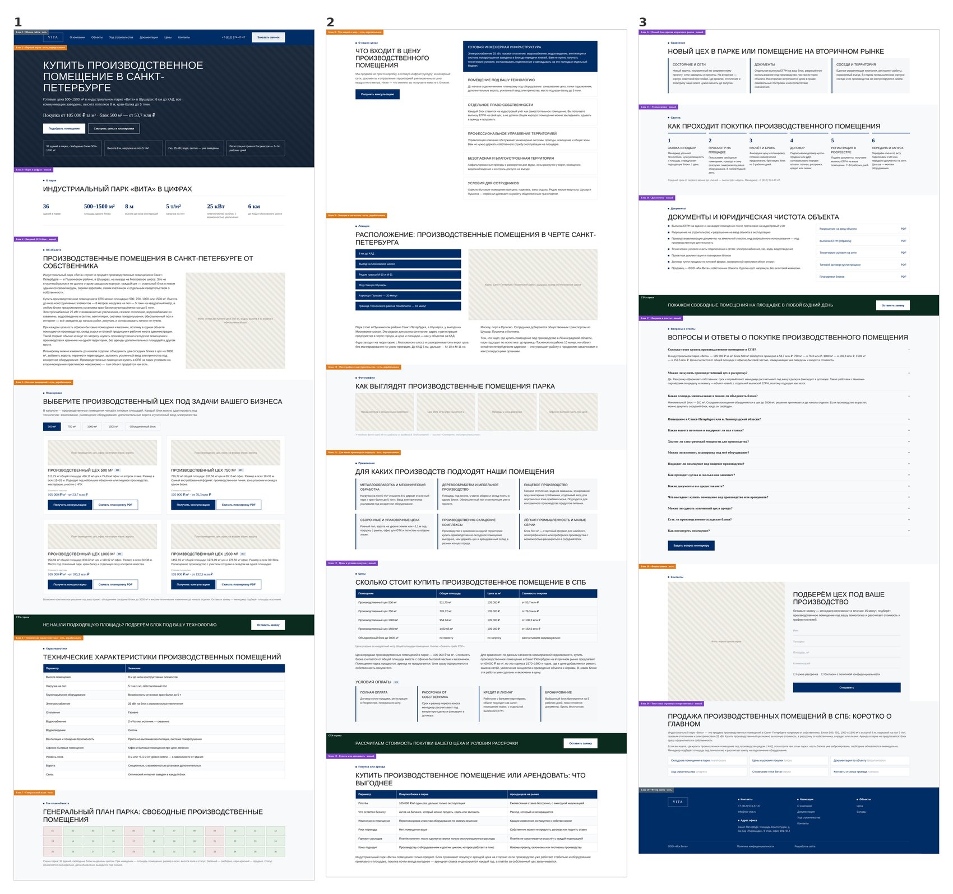
Рис. 1. Общий вид страницы: читать сверху вниз, колонки 1, 2, 3
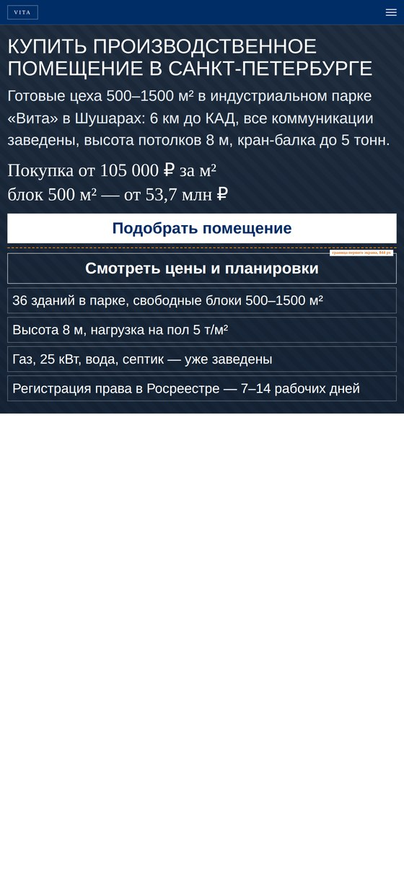
Рис. 2. Первый экран на мобильном (390 px): H1, подзаголовок, цена и кнопка заявки видны без прокрутки
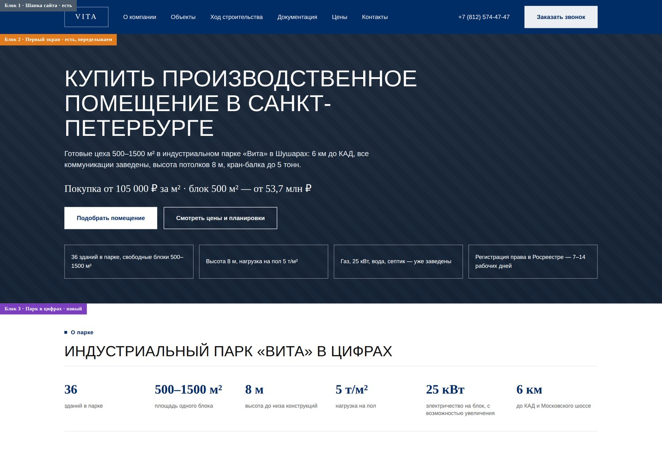
Рис. 3. Макет страницы, часть 1 из 12: 1 — Шапка сайта; 2 — Первый экран; 3 — Парк в цифрах
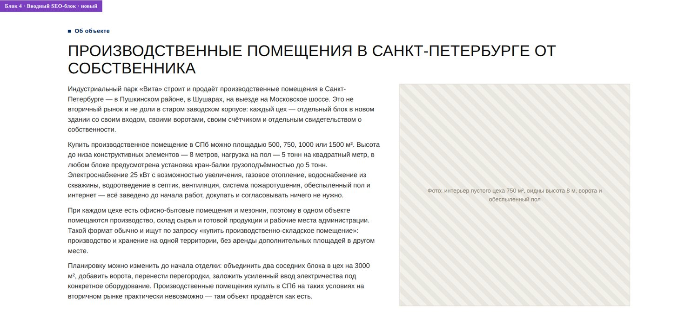
Рис. 4. Макет страницы, часть 2 из 12: 4 — Вводный SEO-блок
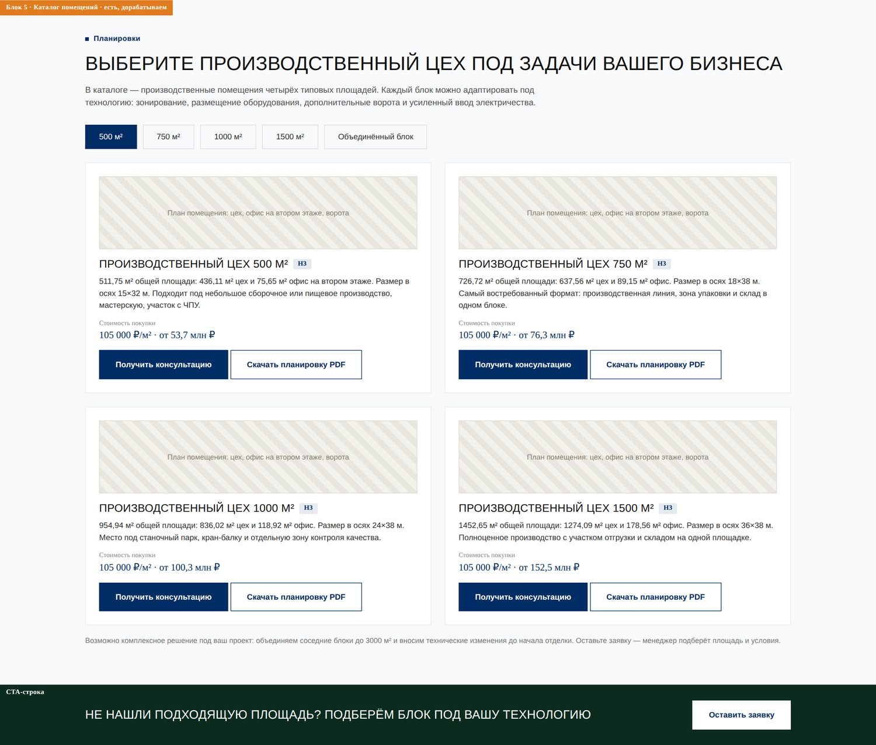
Рис. 5. Макет страницы, часть 3 из 12: 5 — Каталог помещений; CTA-строка
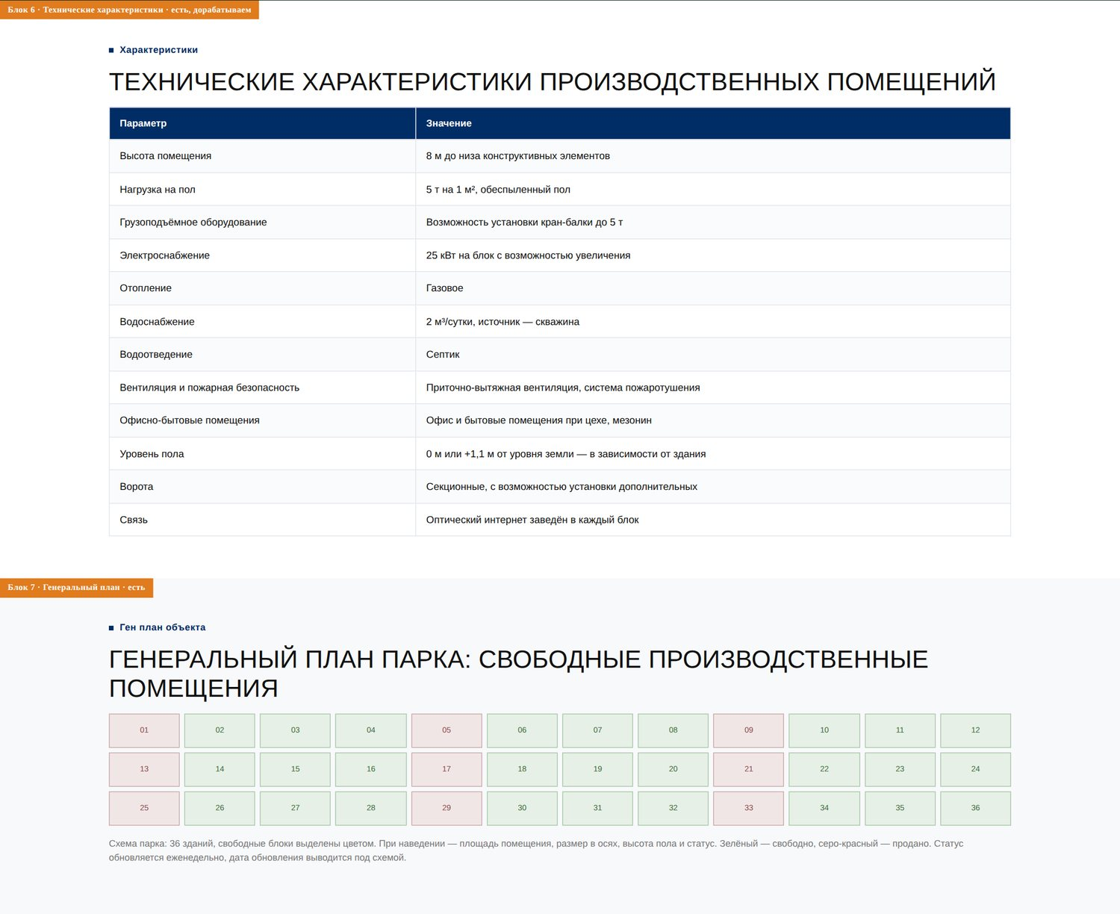
Рис. 6. Макет страницы, часть 4 из 12: 6 — Технические характеристики; 7 — Генеральный план
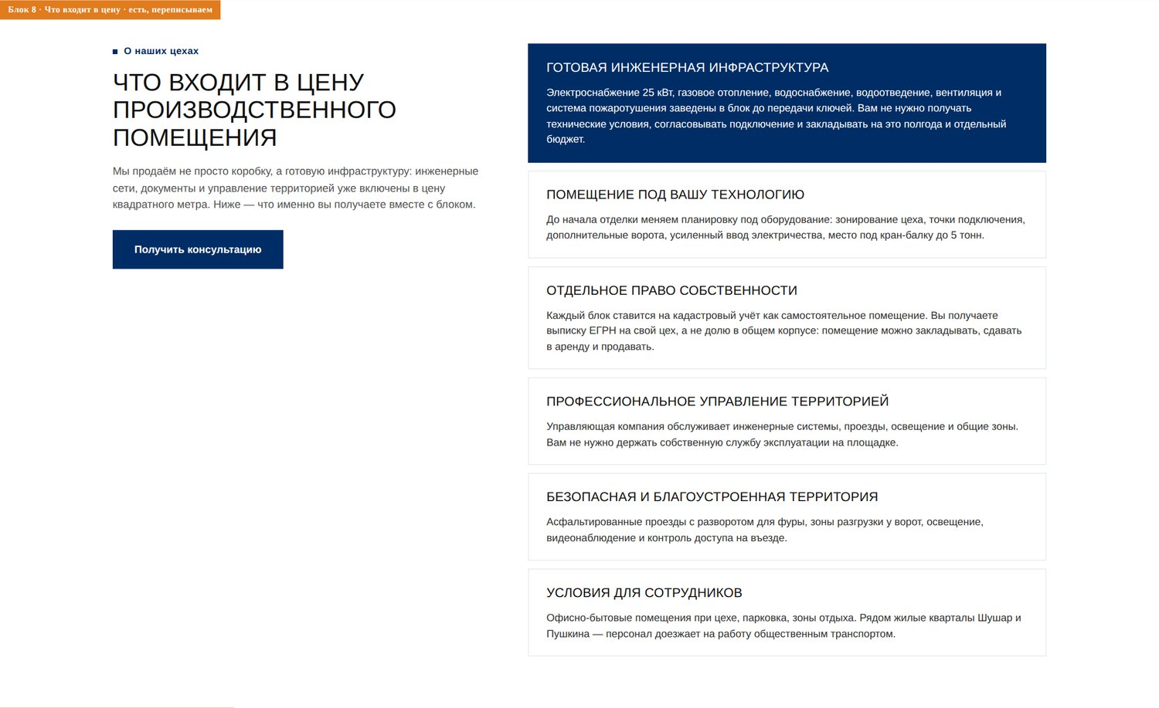
Рис. 7. Макет страницы, часть 5 из 12: 8 — Что входит в цену
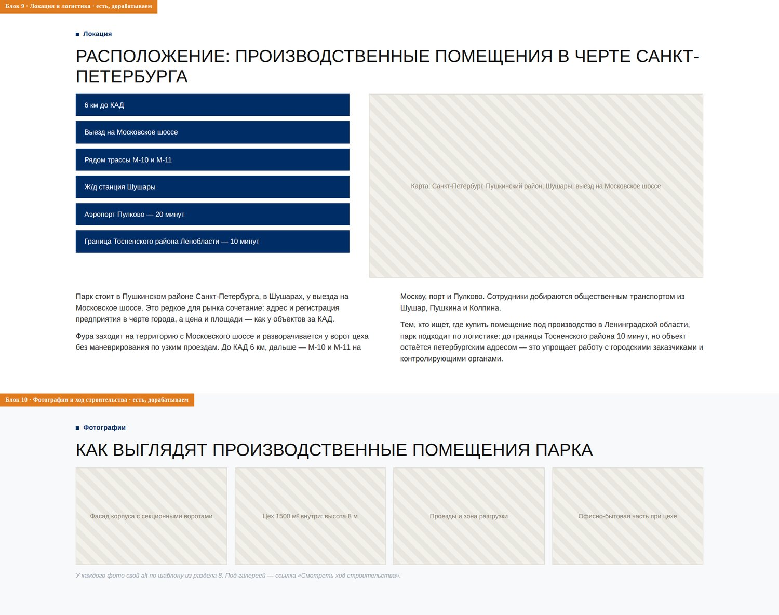
Рис. 8. Макет страницы, часть 6 из 12: 9 — Локация и логистика; 10 — Фотографии и ход строительства
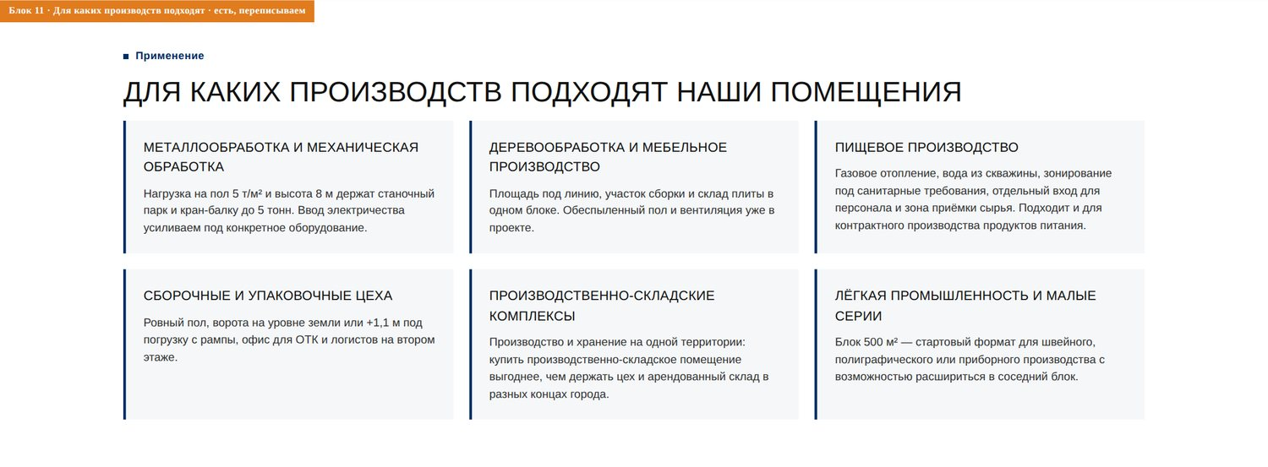
Рис. 9. Макет страницы, часть 7 из 12: 11 — Для каких производств подходят
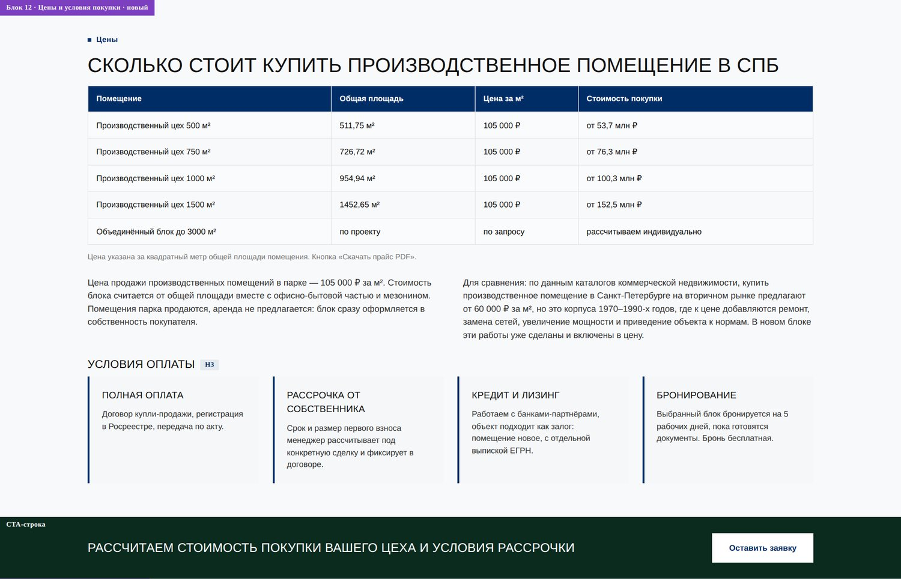
Рис. 10. Макет страницы, часть 8 из 12: 12 — Цены и условия покупки; CTA-строка
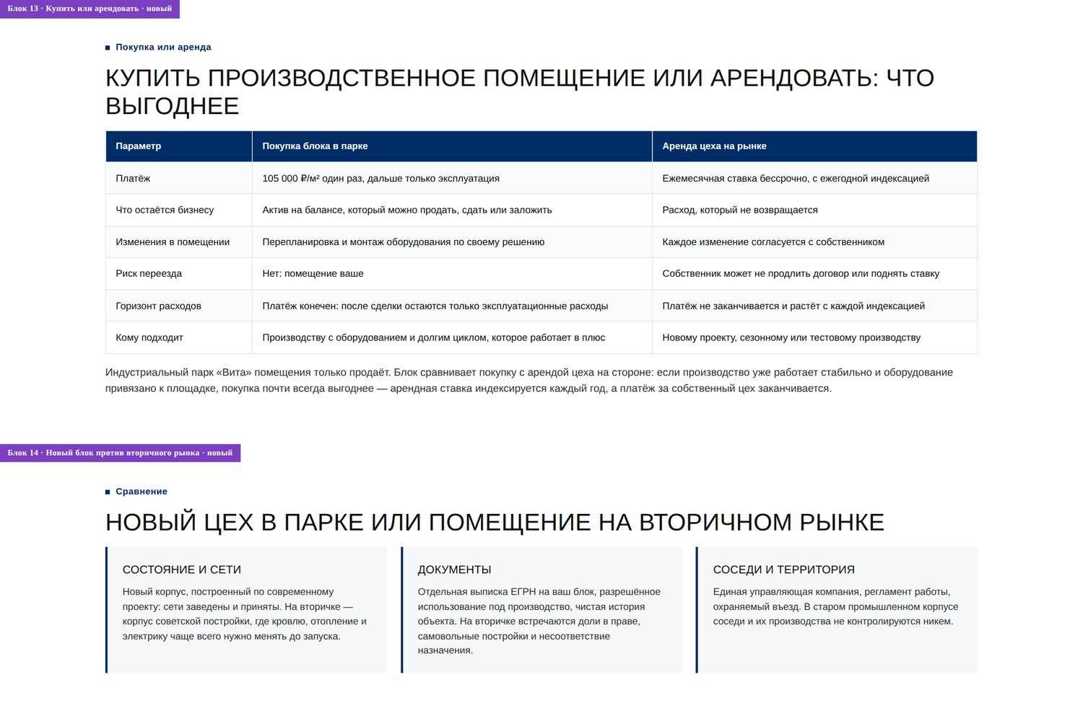
Рис. 11. Макет страницы, часть 9 из 12: 13 — Купить или арендовать; 14 — Новый блок против вторичного рынка
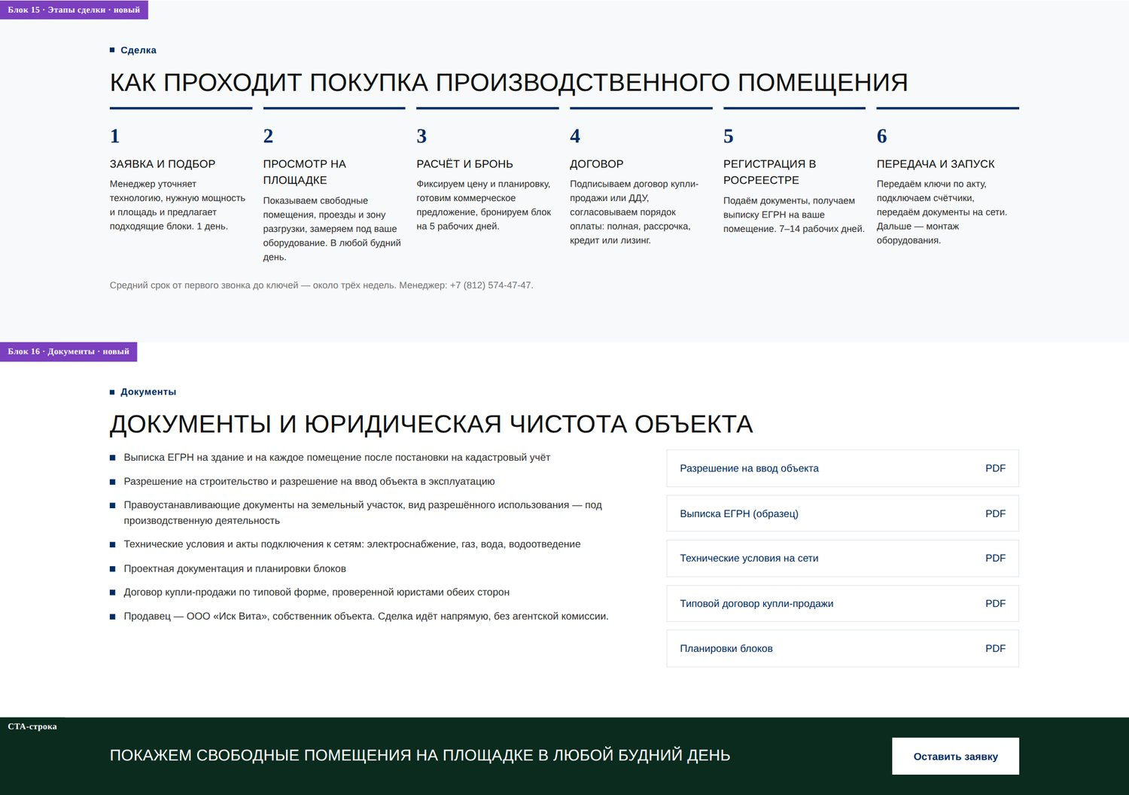
Рис. 12. Макет страницы, часть 10 из 12: 15 — Этапы сделки; 16 — Документы; CTA-строка
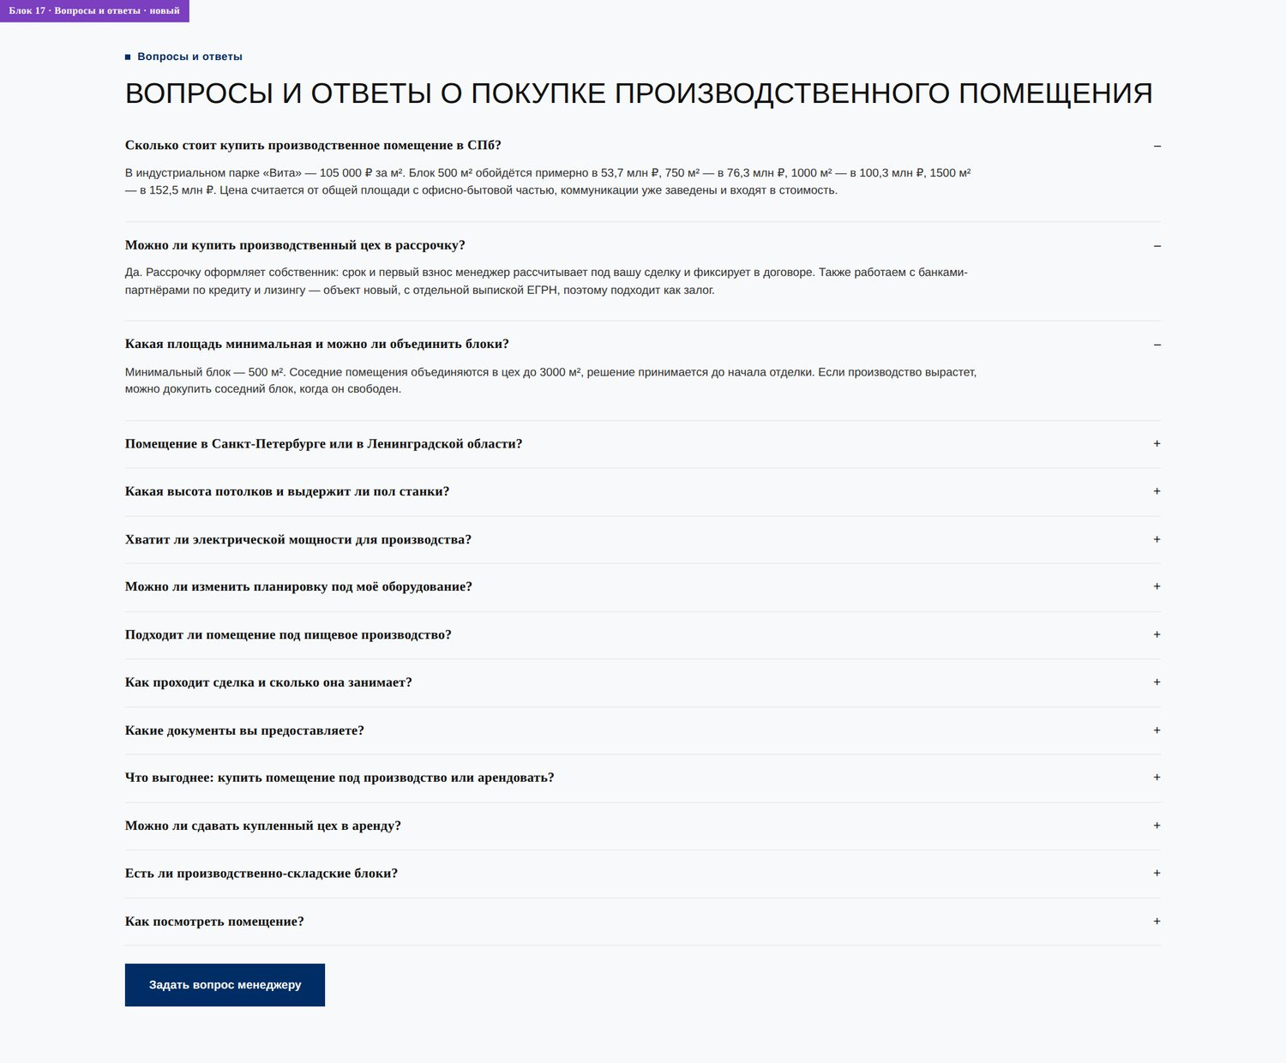
Рис. 13. Макет страницы, часть 11 из 12: 17 — Вопросы и ответы
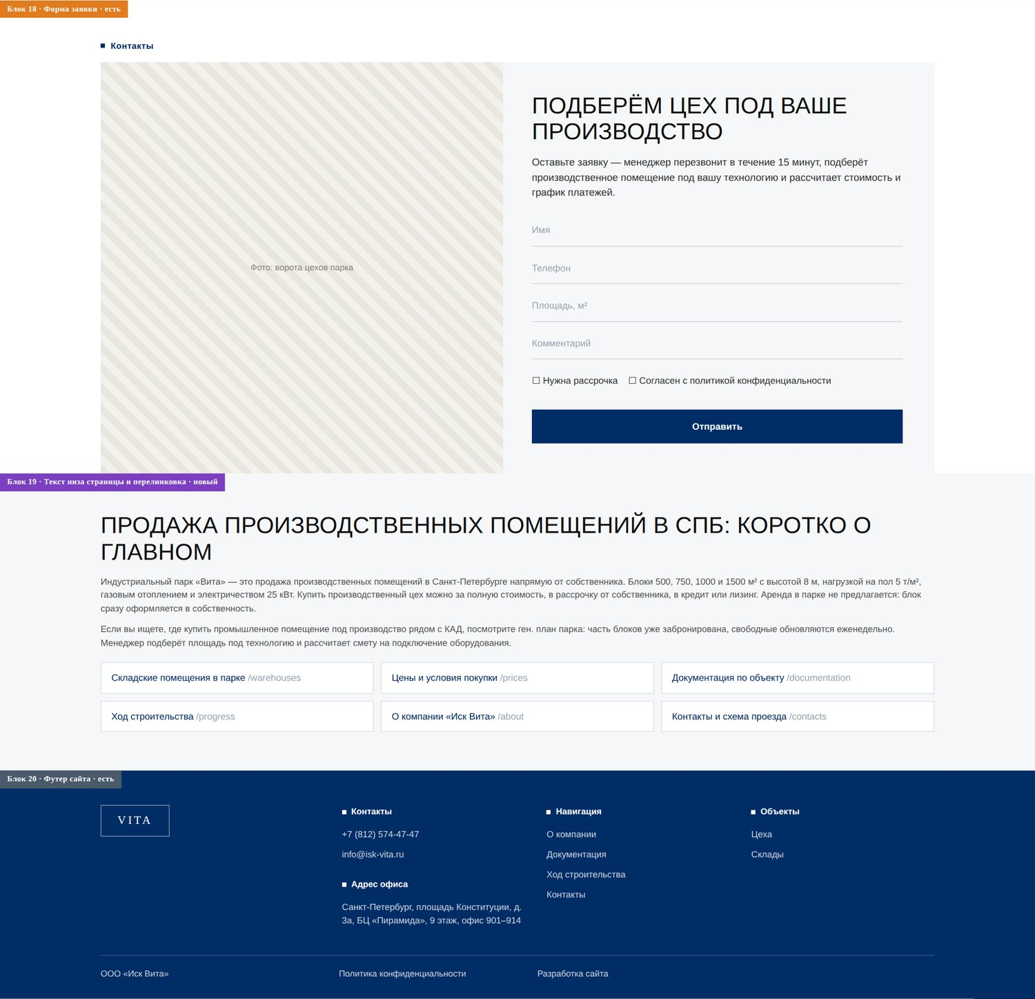
Рис. 14. Макет страницы, часть 12 из 12: 18 — Форма заявки; 19 — Текст низа страницы и перелинковка; 20 — Футер сайта

